SENSIBILIZAÇÃO E CONSCIENTIZAÇÃO AMBIENTAL SOBRE DESCARTE E REAPROVEITAMENTO DE RADIOGRAFIAS NA REGIÃO DE CRICIÚMA
Gabriel Ferreira Souza¹, Lucas de Oliveira Pacagnan², Janaina Antunes dos Santos³, Michele Coral Dutra⁴, Carmine Inês Acker⁵
^{1,2}Instituto Federal de Santa Catarina - Criciúma/Curso Técnico Integrado em Química/gabriel.fs2000@aluno.ifsc.edu.br/lucasop2000@aluno.ifsc.edu.br
^{3,4,5}Instituto Federal de Santa Catarina - Criciúma/Docente/janaina.antunes@ifsc.edu.br/mc-dutra@hotmail.com/ carmine.acker@ifsc.edu.br

Palavras-Chave: Radiografias, Reciclagem, Conscientização.

INTRODUÇÃO
As radiografias são constituídas de uma base de acetato de celulose, coberta por uma fina dispersão de haletos de prata em gelatina, formando uma emulsão sensível à radiação (KUYA, 1993). Além de um metal com alto valor agregado, a prata também é classificada como um metal pesado, ou seja, tem um efeito cumulativo no organismo, que pode causar diversos problemas à saúde do indivíduo (BENDASOOLLI, 2003). O descarte incorreto de radiografias, em aterros sanitários comuns, faz com que a prata localizada na lâmina sofra o processo de lixiviação, causado pela água que corre entre os resíduos. Essa água pode contaminar, posteriormente o solo e os lençóis freáticos. Assim, se houver problemas na impermeabilização do aterro, ocorrerá danos à saúde humana (ANTUNES, 2011). Considerando essa problemática, os objetivos deste trabalho foram efetuar um levantamento de dados sobre a condição atual de descarte de radiografias na região de Criciúma, promover a conscientização da comunidade escolar do IFSC – Campus Criciúma, realizar a coleta e a reciclagem das radiografias.

METODOLOGIA
A conscientização sobre os impactos ambientais relacionados ao descarte de radiografias foi realizada no IFSC – Campus Criciúma, onde houve um diálogo com a comunidade escolar, apresentando os riscos do descarte inadequado e a proposta do presente trabalho. Ocorreu também a instalação de um ponto de coleta de radiografias no campus. Consoante à conscientização, foi realizado também um levantamento de dados na região de Criciúma, em estabelecimentos de saúde que fazem o uso de radiografias. As radiografias coletadas foram encaminhadas para o processo de reciclagem, onde foram mergulhadas em uma solução de hipoclorito de sódio de concentração comercial, e retiradas após estarem limpas (Figura 1a). Posteriormente, a solução de hipoclorito foi decantada por um dia, e logo após retirada por sifonação. Na sequência, foram adicionados 6,18 g de hidróxido de sódio (NaOH) e 12,37 g de sacarose (C₁₂H₂₂O₁₁), para 200 mL de lodo formado. Logo após, essa solução passou por um aquecimento durante 1 hora à 90°C. Após o aquecimento efetuou-se uma filtração (Figura 1b), seguida de uma pré-calcinação (Figura 1c) para facilitar o próximo processo. Por fim, as cinzas do papel filtro foram levadas para uma mufla, onde permaneceram por 2 horas em uma temperatura de 1000°C (Figura 1d). Após a calcinação em mufla obteve-se a prata metálica pura (Figura 1e).

RESULTADOS E DISCUSSÃO
A extração da prata foi bem-sucedida, resultando ao final do trabalho, em um total de 0,80 g. As 25 radiografias limpas (contendo apenas o acetato de celulose) serão utilizadas em atividades da disciplina de artes. Além disso, a divulgação da coleta das radiografias e do risco do seu descarte inadequado, contribuíram para a conscientização da comunidade escolar do IFSC - Campus Criciúma. Por meio da pesquisa realizada nos estabelecimentos de saúde, evidenciamos que a maioria deles, atualmente trabalha com radiografias digitais.
Figura 01 – Etapas da reciclagem das radiografias. (a) Remoção da prata das radiografias com hipoclorito de sódio; (b) Filtração; (c) Pré-calcinação; (d) Calcinação em mufla; (e) Prata obtida.
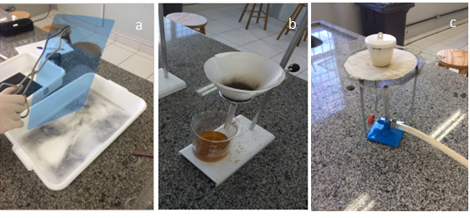
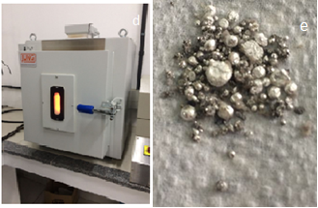
Fonte: Os autores.

CONCLUSÃO
As atividades realizadas no presente trabalho foram de suma importância para a formação acadêmica dos discentes envolvidos, já que possibilitaram um maior contato destes com a área laboratorial, além de despertar o interesse pela pesquisa e uma consciência ecológica. Os próximos passos para o projeto serão levar a coleta e a conscientização para além do campus.

AGRADECIMENTOS
Ao Instituto Federal de Santa Catarina, pela disponibilização de recursos para a realização do trabalho.

REFERÊNCIAS
ANTUNES, Raquel dos Santos. Resíduos de radiografias: recolha e tratamento. Dissertação (Mestrado em Engenharia) – Faculdade de Ciências e Tecnologia, Universidade Nova de Lisboa, Lisboa. 51 p. 2011.
BENDASSOLLI, José Albertino et al. Procedimentos para recuperação de Ag de resíduos líquidos e sólidos. Química Nova, v. 26, n. 4, p. 578-581, 2003.
KUYA, Miuaco K. Recuperação de prata de radiografias: uma experiência usando recursos caseiros. Química Nova, v.5, n.16, p. 474-476, 1993.

